Тема: «Профессии. Кем ты хочешь быть?»
Класс: 6
Цель: совершенствование навыков и умений иноязычной речевой деятельности: аудирования, говорения (монологической речи), чтения, письма; овладение аспектами языка (произношением, лексикой).
Задачи урока:
Образовательные:
- активизация навыков и умений по совершенствованию в говорении;
- актуализация лексики по теме «Профессии».
Развивающие:
- развитие навыков поискового чтения;
- развитие языковых и познавательных способностей;
- развитие коммуникативных навыков.
Воспитательные:
- воспитание интереса к английскому языку как к средству общения;
- воспитание уважительного отношения к людям любой профессии,
- воспитание толерантности,
- формирование ответственности за работу группы.
Тип урока: актуализация предметных знаний и навыков, универсальных учебных действий.
Материалы и оборудование: компьютер, мультимедиа проектор, ноутбук, презентация, дидактические карточки для раздатки.
Планируемые результаты:
Метапредметные результаты:
- Формирование основных принципов правильного определения цели своего обучения с помощью учителя.
- Формирование и развитие умения поиска информации с использованием разных источников, в том числе и ИКТ.
- Формирование и отработка умения организовывать учебное сотрудничество в малой группе и совместную деятельность с учителем.
- Формирование и отработка умения работать индивидуально и в малой группе: находить общее решение и разрешать конфликты на основе согласования позиций и интересов.
- Формирование умения формулировать, аргументировать свое мнение.
- Формирование и отработка умений осуществлять самоконтроль, адекватно оценивать себя в различных видах деятельности.
Предметные результаты:
- В диалогической речи уметь вести диалоги этикетного характера; диалог-расспрос.

- В монологической речи строить высказывание из 7-8 фраз.

- В чтении формировать умение просмотреть несколько коротких текстов и выбрать информацию, которая необходима для выполнения задания.
- В аудировании понимать речь учителя и одноклассников, а также понимать основное содержание несложного видеофрагметна (песни).
- В письме заполнять анкету (сообщать о себе основные сведения: имя, фамилия, возраст, адрес, номер телефона, e-mail, состояние здоровья, хобби, работа, которую хотел бы иметь летом, дату, подпись; решать кроссворды.
Технология – системно-деятельностный подход с использованием активных методов обучения.
Продолжительность урока – 45 минут.
Этапы урока (содержание этапа) | Границы времени (мин) | Деятельность учащихся | Технология, приёмы, формы работы с учащимися | Оборудование и учебно-методические материалы
I. Мотивационный этап  1. | до начала урока | На столах находятся карточки с именами детей. Обучающиеся заходят в класс и занимают свои места согласно карточкам. Таким образом происходит деление на три малые группы по 4 человека | Тимбилдинг (командообразование)  Педагог заранее готовит карточки с именами детей, размещает их на партах с учетом психолого-педагогического портрета группы, учитывая разнообразие социально-психологических характеристик и психологической совместимости | Карточки с именами детей
2. | 2 мин 30 сек | Обучающиеся слушают песню | Мотивационный прием, помогающий угадать тему урока (песня)  Teacher: Good morning! I am very glad to see you. Smile to each other! Take your seats, please. I like music and English songs. Listen to my favourite song, will you?  http://www.youtube.com/watch?v=JBXaupIJHr8  Учитель: Доброе утро! Я очень рада встрече с вами, ребята. Улыбнитесь друг другу. Займите свои места, пожалуйста. Я очень люблю музыку и песни на английском языке. Хотите послушать одну из моих любимых песен? | 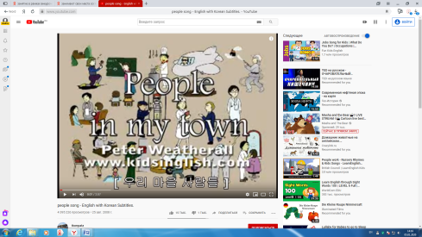  Компьютер с выходом в Интернет или заранее скачанная запись песни с видеохостинга YouTube, мультимедиа проектор
3. | 3 мин | Обучающиеся достают себе из мешка какую-то вещь или игрушку, связанную с профессией, отвечают на вопрос учителя:  Pupil: My name is Ann. I am a doctor.  Ученик: Меня зовут Аня. Я врач.  Так представляются все ученики, примерившие на себе маски различных профессий | Прием «Волшебный мешок»  Teacher: What is this song about? (About computers? About sport? What is this song about?)  Pupils: About professions.  Teacher: You are right. Today we are talking about different professions. I am a manager of an Agency “For you”. Our Agency is the best place where people can find any job. And who are you and what are you? (обращаясь к группам). This is a magic bag! Surprise! Choose, all right?  Учитель: О чем поется в этой песне? (О компьютерах, о спорте, о чем эта песня?) Ученики: О профессиях.  Учитель: Вы правы. Сегодня мы с вами будем говорить о различных профессиях. Я менеджер агентства «Для вас». Наше агентство – это то самое место, где люди могут найти любую работу. Но кто вы? Как вас зовут и кто вы по профессии? Вот волшебный мешочек. Вас ждет сюрприз. Выбирайте, узнаем, что вам попадется.  Учитель подходит к каждому ученику первой, второй и третьей малой группы, ребята достают себе из мешка какую-то вещь или игрушку, связанную с профессией, учитель задает вопрос:  1. Лопатка детская (a worker)  2. Кукла с соской (a nanny)  3. Медицинский шприц (a doctor)  4. Указка или глобус (a teacher)  5. Мяч (a sportsman)  6. Гармошка или любой музыкальный инструмент (a musician)  7. Краски с кисточкой (a painter)  8. Мастерок или бутафорский кирпич (a builder)  9. Колпак повара (a cook)  10. Детский самолет (a pilot)  11. Три детских игрушки–зверюшки (a zookeeper)  12. Каска спасателя (a relief worker)  Teacher: What is your name? What are you?  Pupil: My name is Ann. I am a doctor.  Учитель: Как вас зовут? Кто вы по профессии? Ученик: Меня зовут Аня. Я врач.  Так представляются все ученики, примерившие на себе маски различных профессий; имя можно придумать или назвать свое | Вещи и игрушки, которые указывают на связь с определенной профессией  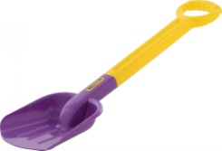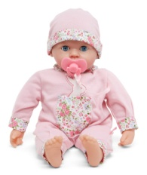    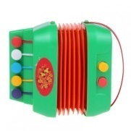  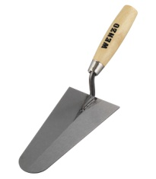  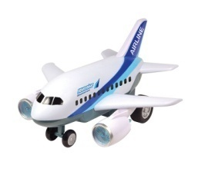  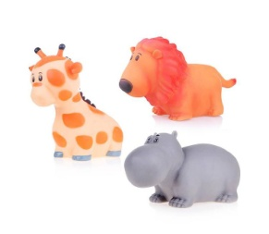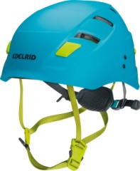
4.  Целеполагание | 3 мин 30 сек | Обучающиеся берут на партах цветные кружочки, записывают задачи урока, т. е., о чем бы они хотели побольше узнать на уроке. Кружочки прикрепляют под домиком на доске | Прием «Крыша ожиданий»  На партах находятся цветные кружочки, на которых ребята должны написать задачи урока, т. е., о чем бы они хотели побольше узнать на уроке:  Teacher: Look here: At the lesson I want to know…You have got colored symbols. Use them.  Учитель: Посмотрите сюда: на уроке я хочу узнать… У вас на столах находятся цветные кружочки-символы. Напишите на них.  Teacher: Are you ready? Let’s read to everybody. At the end of the lesson we’ll check your notes.  (Кружочки прикрепляются под домиком)  Учитель: Вы готовы? Давайте озвучим их для всех. Что у нас получилось. В конце урока мы вернемся к этим записям | Цветные и белые листы бумаги, надписи с темой урока и предложение «Сегодня на уроке я хочу узнать...», цветные кружочки для записей  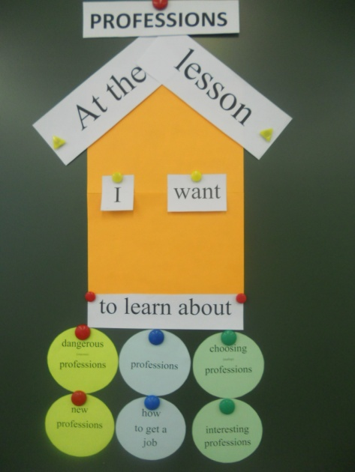
II.  Повторение ранее изученного (актуализации знаний) | 3 мин | Ученики смотрят на слайд презентации, по очереди читают вопросы и отвечают на них полным ответом | Прием «Угадай профессию»  Teacher: There are about 2 thousand professions in the world. But only one must become your profession. Who can help you to choose the profession? Agencies of course! Let’s refresh our memory. Look at the screen and answer: WHO? (слайды презентации)  Учитель: В мире насчитывают более 2000 профессий. Но только одна из них должна стать вашей. А кто может помочь вам выбрать правильную профессию? Агентства, конечно. Давайте вспомним некоторые из профессий. Посмотрите на экран. Угадайте, кто это? | 12 слайдов презентации с картинками и вопросами  и т.д.
III. Информационный блок (изучение нового материала)  1. | 1 мин  (установка учителя)  Обучающиеся выполняют задание в то время, когда малые группы работают с буклетами | К отдельному столу с компьютером или ноутбуком выходят по одному представителю от малой группы, которые при помощи сети Интернет находят самые престижные профессии из предложенных:  doctor specialist in marketing  driver pilot  secretary designer  teacher computer programmer  lawyer film maker  journalist nanny  actor manager  officer relief worker  architect painter  economist engineer  writer astronaut  vet ecologist  postman farmer  musician model | Индивидуальная работа  Teacher: I invite a teacher, a pilot and a cook for an individual work. You are the experts. I am giving you the list of professions. Which 5 professions are the most popular in Russia? Take the pen and put the numbers.  Учитель: Я приглашаю «учителя», «летчика» и «повара» для индивидуальной работы. Вы эксперты. Я даю вам список профессий. Какие пять профессий самые популярные в России? Возьмите ручку и расставьте цифры. | Ноутбук  
2. | 10 мин | Обучающиеся читают три буклета. Ищут необходимую информацию. Далее ученик из первой группы (спасатель) зачитывает информацию о своей профессии, а ученики из других групп задают ему вопросы об этой профессии. Потом от второй группы выступает ученик-доктор, а от третьей – ученик-музыкант. Остальные задают вопросы. Отвечают на вопросы те, кто является спикером от малой группы | Прием «Примерь маску»  Teacher: Thank you! Our agency has got a lot of leaflets. You can find some information about different jobs. I need your help. Please take the leaflets and do the task. You have got 3-4 minutes:  - Read. Find the most dangerous job. Be ready to ask 3 questions.  - Read. Find a noble job. Be ready to ask 3 questions.  - Read. Find a musical job. Be ready to ask 3 questions.  Учитель: Спасибо! В нашем агентстве много буклетов. В них вы можете найти информацию о самых различных профессиях. Мне нужна ваша помощь. Пожалуйста, возьмите буклеты и выполните задание. У вас есть 3-4 минуты.  - Прочитайте. Определите самую опасную профессию. Будьте готовы ответить на 3 вопроса.  - Прочитайте. Определите самую благородную профессию. Будьте готовы ответить на 3 вопроса.  - Прочитайте. Определите самую музыкальную профессию. Будьте готовы ответить на 3 вопроса.  Ученик из первой группы (спасатель) зачитывает информацию о своей профессии, а ученики из других групп задают ему вопросы об этой профессии. Далее от второй группы выступает ученик-доктор, а от третьей – ученик-музыкант.  Teacher: Sorry, the time is up! The first group, let’s start. And you (group 2 and group 3) be ready to ask questions.  Учитель: Простите, время истекло. Начнет первая группа. А вторая и третья группа будьте готовы задавать вопросы.  Teacher: Ask questions about his/her job.  Учитель: Задаем вопросы о его/ее профессии. | Буклеты для малых групп  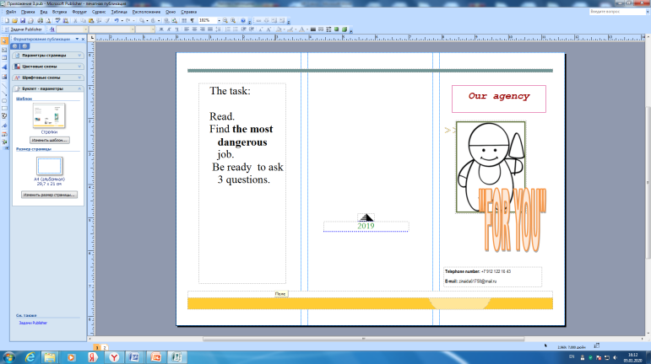  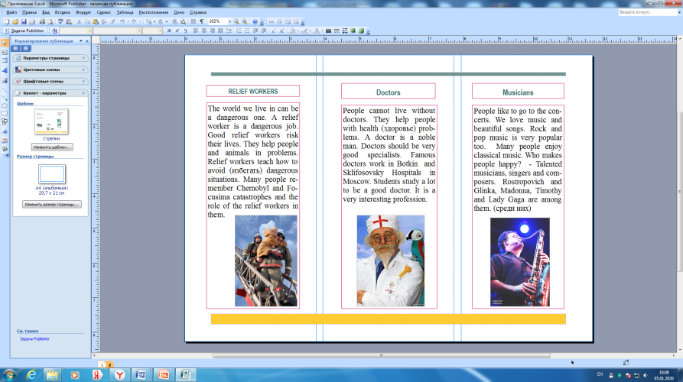
3. | 2 мин | Обучающиеся сообщают, какие профессии согласно статистике были самыми популярными в России в 2019 году и почему | Индивидуальное задание (ответ)  Teacher: And now let’s check. According to the statistics of 2019 the most popular professions in Russia are:...  Учитель: А теперь давайте послушаем, какие же профессии согласно статистике были самые популярные в России в 2019 году.  Teacher: Thank you! You are excellent experts!  Учитель: Спасибо, вы отличные эксперты! | Ноутбук  
IV.  Физминутка  (эмоциональная разминка) | 1 мин | Обучающиеся встают, смотрят на учителя и повторяют за ним движения:  - тянут канат;  - поднимают руки повыше, гасят пожар;  - плывут, словно они аквалангисты;  - прыгают, словно они настоящие спортсмены;  - летают, слово они летчики-пилоты | Прием «Делай как я»  Teacher: Will you stand up! Look at me and do the same!  - We are climbers! Pull the rope!  - We are fire fighters! Climb!  - We are scuba divers! Swim!  - We are sportsmen! Jump!  - We are pilots! Fly!  Good for you!  Учитель: Пожалуйста, встаньте. Смотрите на меня и повторяйте за мной.  - Мы взбираемся на самый верх. Тяните канат!  - Мы пожарные. Поднимаемся выше!  - Мы аквалангисты. Плывем!  - Мы спортсмены. Прыгаем!  - Мы летчики. Летаем! Молодцы! | 
V. Блок самопроверки и самоанализа  1. | 3 мин | (Высказывания с опорой по желанию обучающихся)  ”I` d like to be….”  baby-sitter/ dog- keeper  I have to….  It is a| an …job | Выход в речь: составление предложений по опорам (о себе) «Ближайший выбор»  Teacher: Our agency can offer you the job of a baby-sitter and a dog-keeper. Who wants to be a baby-sitter or a dog- keeper?  Учитель: Наше агентство может предложить вам работу бейбиситтера или догкипера. Кто хочет быть бейбиситтером или догкипером?  useful, well-paid, interesting, exotic, modern, dangerous  love children  love animals  walk dogs  play with a child  wal | Слайд презентации с опорными словами для самопроверки  
2. | 5 мин | Обучающиеся индивидуально заполняют анкету для агентства и проверяют по эталону (образцу) на слайде презентации:  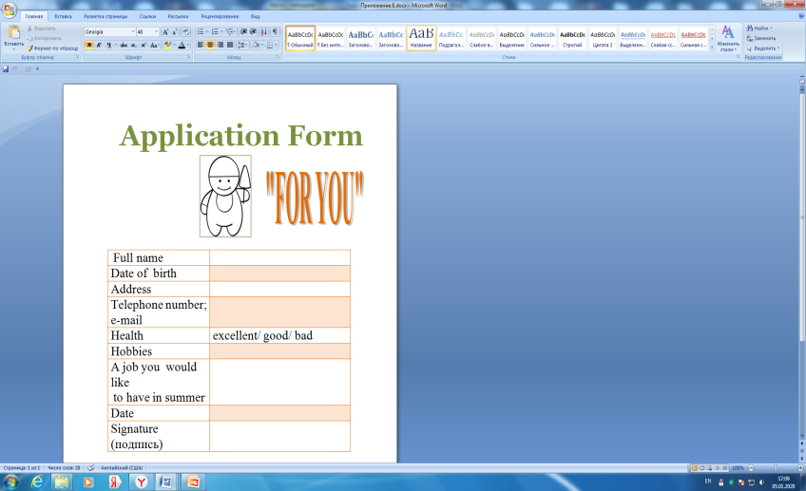 | Teacher: I see you want to work in summer. So fill in the form for our agency. (показывает образец) Application Form  Учитель: Я вижу, что вы хотите работать летом. Хорошо. Тогда заполните анкету для нашего агентства | Эталон (образец)  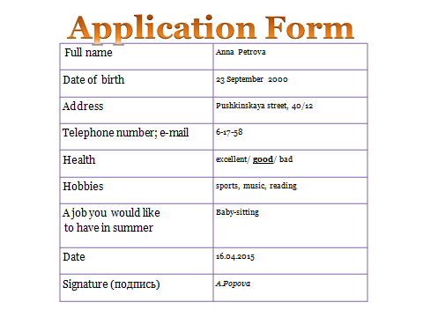
3. | 5 мин. | Обучающиеся выполняют кроссворд в малых группах, по окончании времени проверяют ответы по эталону (образцу) | Кроссворд  Teacher: Do the crossword.  Questions:  1. Who flies the airplane?  2. Who dances?  3. Who helps sick people?  4. Who works in a field?  5. Who helps children to learn?  6. Who brings letters?  7. Who helps doctors?  8. Who fights with fire?  9. Who can play tricks?  10. Who helps you if you have a sick tooth?  Учитель: Давайте поработаем с кроссвордом.  Вопросы:  1. Кто управляет самолетом?  2. Кто танцует?  3. Кто помогает больным людям?  4. Кто работает в поле?  5. Кто помогает детям учиться?  6. Кто приносит письма?  7. Кто помогает докторам?  8. Кто борется с огнем?  9. Кто выполняет смешные трюки?  10. Кто поможет, когда болит зуб?  Teacher: Now let’s check!  Учитель: Давайте проверим! | Задание-кроссворд
VI.  Домашнее задание | 2 мин | Обучающиеся слушают пояснения учителя, при необходимости задают уточняющие вопросы | Дифференцированное ДЗ  Teacher:  - If you like to read – be ready to give brief retelling of the text “Professions of future”  - If you like to translate – make literary translation of the song about professions.  - If you like to do the crosswords – make a crossword puzzle “The most popular professions”  Учитель:  - Если ты любишь читать – прочти текст «Профессии будущего» и подготовь его пересказ.  - Если ты любишь переводить – сделай литературный перевод песни о профессиях.  - Если ты любишь придумывать кроссворды – составь кроссворд по теме «Самые популярные профессии» | Карточки с домашним заданием
VII. Рефлексивный блок | 4 мин | 1. Возвращаемся к записям-кружочкам – «Крыша ожиданий». Обучающиеся высказываются, всё ли успели разобрать на данном уроке, что предстоит изучить на следующем уроке.  2. Обучающиеся выходят к доске, каждый прикрепляет свою картинку, оценивая таким образом свою деятельность на уроке.  Общее фото | Приемы «Оцени себя»,  «Город профессий»  Teacher: Thank you for your wonderful work. You were clever students. I am glad to be your manager. Your marks are … Have you learned more about professions? Would you like to know more?  Учитель: Спасибо за отличную работу. Вы были замечательными учениками. Я очень рада, что была вашим менеджером. Что нового вы узнали о профессиях? Что бы еще хотели узнать?  Teacher: And one more thing. I’ll give you the envelopes. You can see the pictures there. Choose only one picture.  At the beginning we were listening to the song about professions. And you saw a town and many people of different professions in this town. Let’s make our town.  И еще. Ребята. Я дам вам конверты. В них вы найдете картинки. Выберите из них только одну картинку. (Картинки с изображением людей различных профессий с подписями.)  В начале урока мы с вами прослушали песню о профессиях. И вы увидели целый город, в котором живут люди различных профессий. Давайте и мы построим свой город.  (Самооценка деятельности на уроке)  “SUPER!” – «Отлично!»  “WELL DONE!” – «Хорошо!»  “TRY HARDER!” – «Удовлетворительно!»  Teacher: Thank you and let’s take a photo in memory of our meeting. Good bye!  Учитель: Спасибо всем. Давайте сделаем фото в нашем городе профессий на память об уроке. До свидания! | Набор картинок для рефлексии  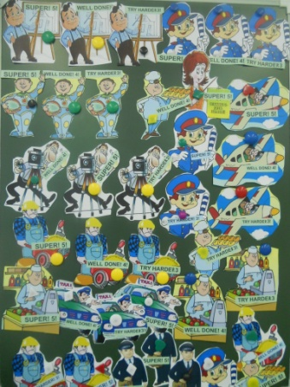
Список использованных источников:
1. youtube.com›People song
2. gif-smail.ucoz.ru
3. Картинки по запросу картинки профессии для детей
4. edu.cap.ru›home/4672/0_kopilka/3_urok.doc
5. Программа кружка «Юный лингвист» (6 класс)

